2018-2019学年安徽省蚌埠市高二（上）期末物理试卷（理科）
一、选择题(本题共10小题,每小题4分,共40分,在每小题给出的四个选项中,第1-7题只有项符合题目要求,第8-10题有多项符合题目要求,全部选对的得4分,选对但不全的得2分，有选错的得0分)
1．（4分）下列关于电荷的说法正确的是（ ）
A．带电体的电荷量可以是任意值
B．元电荷e的值最早是由美国物理学家密立根通过实验测定的
C．所谓点电荷就是体积很小的带电体
D．电子和质子都是元电荷
2．（4分）下列说法中正确的是（ ）
A．磁感线上某点的切线方向就是该点的磁场方向
B．电场线只能描述电场方向，不能描述电场的强弱
C．电场线上某点的切线方向就是电荷在该点所受电场力的方向
D．在磁场中某点的电流元（IL）不受磁场力时，则该点的磁感应强度为零
3．（4分）如图所示，实线表示某电场的电场线（方向未标出），虚线是一带负电的粒子只在电场力作用下的运动轨迹，粒子经过M和N时的加速度大小分别为a_{M}、a_{N}、电势能分别为E_{PM}、E_{PN}．下列判断正确的是（ ）
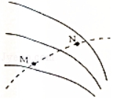
A．a_{M}＞a_{N}，E_{PM}＞E_{PN} B．a_{M}＞a_{N}，E_{PM}＜E_{PN}
C．a_{M}＜a_{N}，E_{PM}＞E_{PN} D．a_{M}＜a_{N}，E_{PM}＜E_{PN}
4．（4分）图示为以P点为圆心、半径为R的部分或整个圆周上的四种电荷分布情形：（甲）电荷q均匀分布在四分之一的圆周：（乙）电荷2q均匀分布在半圆周；（丙）电荷3q均匀分布在四分之三的圆周；（丁）电荷4q均匀分布在整个圆周。这四种情形中电荷在P点所产生的电场强度的大小排列顺序为（ ）
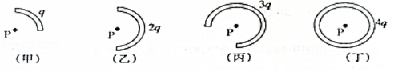
A．甲＞乙＞丙＞丁 B．丁＞丙＞乙＞甲
C．丁＞乙＞甲＝丙 D．乙＞甲＝丙＞丁
5．（4分）如图所示，在竖直放置的光滑半圆形绝缘细管的圆心O处放一点电荷．现将质量为m、电荷量为q的小球从半圆形管的水平直径端点A静止释放，小球沿细管滑到最低点B时，对管壁恰好无压力．若小球所带电量很小，不影响O点处的点电荷的电场，则置于圆心处的点电荷在B点处的电场强度的大小为（ ）
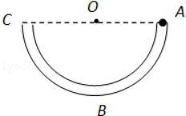
A． B．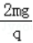 C．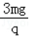 D．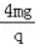
6．（4分）一个用满偏电流为3mA的电流表改装成的欧姆表，调零后用它测500的标准电阻时，指针恰好指在刻度盘的正中间，如用它测量一个未知电阻时，指针指在2mA处，则被测电阻的阻值为（ ）
A．250Ω B．375Ω C．1000Ω D．1500Ω
7．（4分）在如图所示的电路中，当闭合开关S，将滑动变阻器R的滑片自下向上移动一段距离，电路稳定后，与滑片移动前比较（不计温度对灯泡电阻的影响）（ ）
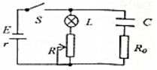
A．电阻R₀两端的电压增大
B．电容器C上的电荷量不变
C．灯泡L消耗的电功率增大
D．电源消耗的总功率变小
8．（4分）用静电计可以测量已充电的平行板电容器两极板间的电势差，如图所示，充电后的电容器a板带正电，b板带负电，则下列说法正确的是（ ）
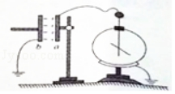
A．若将b板拿走，静电计指针张角为零
B．若将b板拿走，静电计指针张角不为零
C．若将b板稍微向右移，静电计指针张角将变小
D．若将b板稍微向上移，静电计指针张角将变小
9．（4分）如图所示，磁感应强度为B、方向垂直纸面向里的匀强磁场中，一个质量为m，电荷量为q的带负电小物块沿绝缘水平面以初速度开始向右运动，物块移动距离s后停了下来，整个过程小物块克服摩擦力做的功为W，电荷量q保持不变，物块与水平面间的动摩擦因数为μ，则下列结论正确的是（ ）
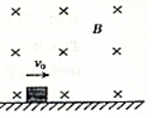
A．s＜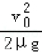 B．s＞ C．W＝μmgs D．W＝mv
10．（4分）图中虚线a、b、c、d、f代表匀强电场内间距相等的一组等势面，已知平面b上的电势为3V．电子垂直于等势面进入电场，经过a时的动能为12eV，从a到c的过程中克服电场力所做的功为6eV．下列说法正确的是（ ）
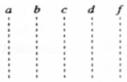
A．电场线的方向垂直于等势面向右
B．该电子经过平面b时的动能为9eV
C．该电子经过平面b时的速率是经过d时的3倍
D．该电子经过平面f时动能不为零
二、填空题(本题共4小题,每空2分,共14分)
11．（4分）在真空中两个带等量同种电荷的点电荷，电荷量均为2.0×10^{﹣8}C，相距20cm，已知静电力常量k＝9.0×10⁹N•m²/C²，则它们之间的库仑力为 N；在两者连线的中点处，电场强度大小为 N/C。
12．（4分）在电场中把电荷量为2.0×10^{﹣9}C的正电荷从A点移到B点，电场力做功1.5×10^{﹣7}J，再把这个电荷从B点移到C点，电场力做功﹣4.0×10^{﹣7}J．则A、B、C三点中电势最高的是 点，A、C两点的电势差为 V。
13．（4分）图示为一种智能机器人，其额定电压为22V，额定电流为2A，机器人的锂电池容量为30A•h，则机器人的额定功率为 W，电池充满电后储存的电能为 kW•h。
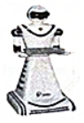
14．（2分）一圆筒处于磁感应强度大小为B的匀强磁场中，磁场方向与筒的轴平行，筒的横截面如图所示。图中直径MN的两端分别开有小孔，筒绕其中心轴以角速度a逆时针转动。在该截面内，一带电粒子从小孔M射人筒内，射入时的运动方向与MN成30°角。当筒转过60°时，该粒子恰好从小孔N飞出圆筒。不计重力，若粒子在筒内未与筒壁发生碰撞，则带电粒子的比荷为 。
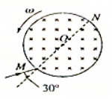
三、实验题（本题共2小题，每空2分，共16分）
15．（10分）某同学想要知道一段金属丝的长度，由于不便直接用刻度尺测量，该同学设计了如下实验：
（1）用螺旋测微器测量金属丝的直径如图甲所示，读得直径d＝ cm。
（2）为了比较精确的测出此金属丝的电阻，该同学设计了如图乙的电路。实验时，闭合开关，调节滑动变阻器R₁的滑片至合适位置，将a先后与b、c连接，发现电流表示数变化较大，电压表示数变化不明显，则测量时应将a接 （选填“b“或“c”）。按此连接测量，测量结果相比真实值 （选填“偏大”或“偏小”）。
（3）根据实验测得的数据，得到如图丙所示的U﹣I图象，根据图象可得待测电阻R＝ Ω（保留两位有效数字）。
（4）若已知金属丝的电阻率为ρ，则这卷金属丝的长度L＝ （用R、d、ρ表示）。
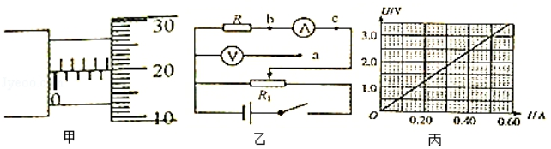
16．（6分）在测量“水果电池”的电动势和内电阻的实验中，待测“水果电池”的电动势约为1.5V，现有下列器材：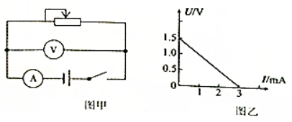
待测“水果电池”
电流表A：满偏电流3mA，电阻不计
电压表V：量程0﹣1.5V，电阻约10KΩ
滑动变阻器R₁：0﹣10Ω
滑动变阻器R₂：0﹣20kΩ
开关、导线等
（1）本实验选用图甲所示的实验原理图，应该选用的滑动变阻器是 （选填“R₁或“R₂”）。
（2）根据电压表的示数U与电流表的示数I，做出如图乙所示的U﹣I图象，根据图象可知，待测电池的电动势E＝ V，内电阻r＝ Ω。
四、计算题（本题共3小题，每小题10分，共30分。解答时应写出必要的文字说明、方程式和重要演算步骤，只写出最后答案的不能给分，有数值计算的题，答案必须写出数值和单位）
17．（10分）如图所示，两条平行光滑金属导轨MN、PQ间距为l＝1m，与电动势E＝4V、内阻r＝0.5Ω的电源相连。质量为m＝0.1kg、电阻为R＝1.5Ω的金属棒ab垂直于导轨放置构成闭合回路，回路平面与水平面的夹角为θ＝37°，回路其余电阻不计。现在空间施加垂直于回路平面向下的匀强磁场，使ab棒静止，已知g＝10m/s²，sin37°＝0.6，cos37°＝0.8，求：
（1）金属棒中的电流大小；
（2）匀强磁场的磁感应强度大小。
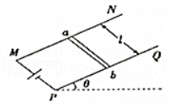
18．（10分）如图，从粒子源产生的某种粒子，由静止经加速电压U加速后自M点垂直于磁场边界射入匀强磁场，磁场方向垂直于纸面向里。已知该粒子射人磁场时的速度大小为，并从磁场边界的N点射出，MN长为1，不计粒子重力影响。求
（1）该粒子的比荷；
（2）磁场的磁感应强度B的大小。
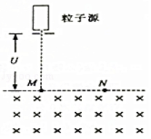
19．（10分）如图所示，质量为m，电荷量为+q的带电粒子，从静止开始经电压为U．的加速电场后，从平行金属板A、B的正中央射入偏转电场中，金属板A、B的板长和板间距均为L，足够长的粒子接收屏M与B板夹角为150°，整个装置处在真空中，平行金属板外的电场忽略不计，带电粒子重力不计。
（1）求粒子离开加速电场的速度v₀大小；
（2）若粒子进入A、B间电场后恰好从B板边缘飞出，则A、B间电压U₁为多少？
（3）调节A、B间电压大小，使进人电场的粒子不能打在粒子接收屏M上，求A、B间电压U₂的取值范围。
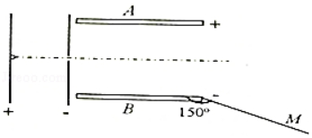

2018-2019学年安徽省蚌埠市高二（上）期末物理试卷（理科）
参考答案与试题解析
一、选择题(本题共10小题,每小题4分,共40分,在每小题给出的四个选项中,第1-7题只有项符合题目要求,第8-10题有多项符合题目要求,全部选对的得4分,选对但不全的得2分，有选错的得0分)
1．【解答】解：A、所有带电体的电荷量都等于元电荷的整数倍，故A错误
B、元电荷e的值最早是由美国物理学家密立根通过实验测定的，故B正确；
C、当两点电荷的间距远大于自身的大小时，才能看成点电荷，并不是体积很小就能当作点电荷，故C错误；
D、元电荷是指电子或质子所带的电荷量，不是电子或质子本身，故D错误；
故选：B。
2．【解答】解：A、磁感线上某点的切线方向就是该点的磁场方向，与小磁针在该点N极的受力方向相同。故A正确。
B、电场线的疏密表示电场强度的强弱。故B错误。
C、电场场强方向与正电荷在该点所受电场力的方向相同，与负电荷所受的电场力方向相反。故C错误。
D、在磁场中某点的电流元（IL）不受磁场力时，则该点的磁感应强度不一定零，可能电流元与磁场的方向平行。故D错误。
故选：A。
3．【解答】解：根据电场线疏密可知，E_{M}＜E_{N}，根据F＝Eq和牛顿第二定律可知，a_{M}＜a_{N}；
带电粒子所受电场力指向轨迹弯曲的内侧，所以粒子受到的力的方向是即斜向右下方的，
粒子从M到N过程，电场力做正功，动能增加，电势能减小，所以E_{PM}＞E_{PN}，故C正确，ABD错误。
故选：C。
4．【解答】解：（甲）电荷q均匀分布在四分之一的圆周，设圆周的半径r，根据电场的叠加原理知，可知，在P点所产生的电场强度的大小E_{甲}＝：
同理，（乙）电荷2q均匀分布在半圆周，根据电场的叠加原理知，可知，在P点所产生的电场强度的大小E_{乙}＝：
（丙）电荷3q均匀分布在四分之三的圆周，根据电场的叠加原理知，可知，在P点所产生的电场强度的大小E_{丙}＝；
（丁）电荷4q均匀分布在整个圆周，根据电场的叠加原理知，可知，在P点所产生的电场强度的大小E_{丁}＝0。
由上分析，故ABC错误，D正确。
故选：D。
5．【解答】解：设细管的半径为R，小球到达B点时速度大小为v。小球从A滑到B的过程，由机械能守恒定律得，
mgR＝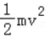
得到v＝
小球经过B点时，由牛顿第二定律得
Eq﹣mg＝m
将v＝代入得
E＝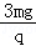
故选：C。
6．【解答】解：：中值电阻为R_{中}＝500Ω 则其内电源的电动势为：E＝I_{g}R_{中}＝500×3×10^{﹣3}＝1.5V，所测电阻的阻值为：R＝﹣R_{中}＝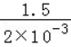Ω﹣R_{中}＝250Ω，所以选项BCD错误，选项A正确。
故选：A。
7．【解答】解：A、由图可知，电阻R₀与电容串联，故稳定时其两端电压均为零，故A错误；
B、滑片自下向上移动一段距离时，接入电阻减小，故总电阻减小，则由闭合电路欧姆定律可知，总电流增大，内电压增大，路端电压减小，则电容两端电压减小，故电容器C上的电荷量减少，故B错误；
C、因电流减小，故流过L的电流增大，灯泡消耗的功率增大，故C正确；
D、因总电流增大，故由P＝EI可知，电源消耗的功率变大，故D错误。
故选：C。
8．【解答】解：
AB、若将b板拿走，A板与地间的电势差仍存在，所以静电计指针张角不为零，故A错误，B正确；
C、将b板稍微向右移，板间距离减小，根据电容的决定式C＝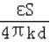，可知电容增大，电容器的带电量不变，根据电容的定义式C＝，可知极板间的电势差减小，则静电计指针张角将变小，故C正确；
D、若将b板稍微向上移，极板正对面积减小，根据电容的决定式C＝，可知电容减小，电容器的带电量不变，根据电容的定义式C＝，可知极板间的电势差增大，则静电计指针张角将变大，故D错误；
故选：BC。
9．【解答】解：AB、假若无磁场，由动能定理得：mgs＝mv₀²，解得：s＝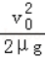。
由于磁场的存在，地面对物块向上的弹力变大，摩擦力也变大，故移动距离会小于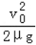．故A正确，B错误。
CD、对小物块由动能定理有：0﹣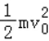＝W_{f}，解得：W_{f}＝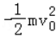，故C错误，D正确；
故选：AD。
10．【解答】解：虚线a、b、c、d、f代表匀强电场内间距相等的一组等势面，一电子经过a时的动能为12eV，从a到c的过程中克服电场力所做的功为6eV，动能减小了6eV，电势能增加了6eV，因此等势面间的电势差为3V，因平面b上的电势为3V，可知平面c上的电势为0V；
A、由于电子的电势能增加，等势面由a到c是降低的；电场线的方向垂直于等势面向右。故A正确；
B、从a到c的过程中克服电场力所做的功为6eV，则从a到b的过程中克服电场力所做的功为3eV，电子的动能减小3eV，为：E_{kb}＝E_{ka}﹣3eV＝9eV．故B正确；
C、平面b上的电势为3V，等势面间的电势差为3V，可得d等势面的电势为﹣3V，bd之间的电势差为6V，从b到d的过程中克服电场力所做的功为6eV，电子的动能减小6eV，到达d时电子的动能为：E_{kd}＝E_{kb}﹣6eV＝3eV
可知该电子经过平面b时的动能是经过d时的3倍，则电子经过平面b时的速率是经过d时的倍。故C错误；
D、平面b上的电势为3V，等势面间的电势差为3V，可得f等势面的电势为﹣6V，bf之间的电势差为9V，从b到d的过程中克服电场力所做的功为9eV，电子的动能减小9eV，若电子若能到达f，则到达d时电子的动能为：E_{kf}＝E_{kb}﹣9eV＝0．故D错误
故选：AB。
二、填空题(本题共4小题,每空2分,共14分)
11．【解答】解：已知真空中两点电荷的电量均为q＝2×10^{﹣8}C，距离r＝20cm＝0.2m，根据库仑定律，电荷间的作用力：
F＝k＝9×10⁹×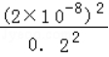N＝9×10^{﹣5}N
两点电荷带等量同种电荷的点电荷，则它们在中点处产生的场强大小相等，方向相反，所以合场强为
故答案为：9×10^{﹣5}；0
12．【解答】解：（1）AB间的电势差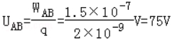。
BC间的电势差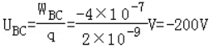。
知A点电势比B点电势高75V，C点电势比B点高200V，则C点的电势最高
（2）AC间的电势差U_{AC}＝U_{AB}+U_{BC}＝﹣125V。
故答案为：C，﹣125
13．【解答】解：机器人的额定功率P＝UI＝22×2＝44W；
电池充满电后储存的电能W＝30×22＝0.66kW•h
故答案为：44，0.66
14．【解答】解：粒子在磁场中做匀速圆周运动，
根据几何关系，有∠MOA＝120°，∠OMA＝30°，所以∠O′MA＝30°，∠O′AM＝30°，∠MO′A＝120°
即轨迹圆弧所对的圆心角为120°
粒子在磁场中做匀速圆周运动的周期为：T＝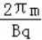
粒子在磁场中匀速圆周运动的时间为：t＝＝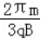
圆筒转动60°所用时间为：t′＝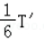＝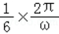＝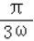
粒子匀速圆周运动的时间和圆筒转动时间相等t＝t′，
解得＝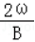
故答案为：
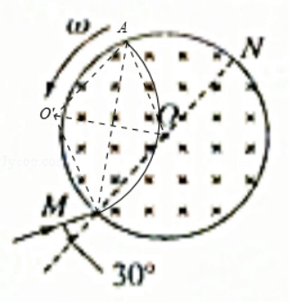
三、实验题（本题共2小题，每空2分，共16分）
15．【解答】解：（1）由图甲所示螺旋测微器可知，金属丝直径：d＝4.5mm+19.8×0.01mm＝4.698mm；
（2）将a先后与b、c连接，发现电流表示数变化较大，电压表示数变化不明显，说明电流表分压对实验影响较大，
为减小实验误差，电流表应采用内接法，测量时a应接c点；电流表采用内接法，由于电流表的分压作用，
电压测量值偏大，由欧姆定律可知，待测电阻测量值大于真实值。
（3）由图丙所示图线可知，待测电阻阻值为：R＝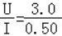＝6.0Ω。
（4）由电阻定律可知：R＝ρ＝ρ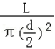，解得：L＝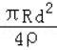；
故答案为：（1）4.698；（2）c，偏大；（3）6.0；（4）。
16．【解答】解：（1）图线斜率的绝对值表示水果电池的内阻可得：
电源的内阻为r＝|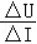|＝|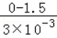|＝500Ω，若选用0～10Ω的滑动变阻器，移动滑片，电流可调节测量范围较小，所以本实验中滑动变阻器应选用R₂。
（2）U﹣I图线的纵轴截距表示电源的电动势，图线斜率的绝对值表示水果电池的内阻。
U﹣I图线的纵轴截距为1.5，知：水果电池的电动势E＝1.5V，
图线斜率的绝对值为：r＝||＝||＝500Ω，
故答案为：（1）R₂；
（2）1.5、500。
四、计算题（本题共3小题，每小题10分，共30分。解答时应写出必要的文字说明、方程式和重要演算步骤，只写出最后答案的不能给分，有数值计算的题，答案必须写出数值和单位）
17．【解答】解：（1）根据闭合电路的欧姆定律得：I＝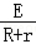
解得：r＝2A
（2）由左手定则可知金属棒收到的安培力方向沿导轨向上，由平衡知识，得：mgsinθ＝F_{安}
又有：F_{安}＝BIt
联立解得：B＝0.3T
答：（1）金属棒中的电流大小为2A。
（2）匀强磁场的磁感应强度大小为0.3T。
18．【解答】解：（1）由动能定理有：qU＝mv²
解得：＝
（2）由洛伦兹力公式和牛顿第二定律有：qvB＝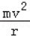
由几何关系知：l＝2r
联立解得：B＝
答：（1）该粒子的比荷为；
（2）磁场的磁感应强度B的大小是。
19．【解答】解：（1）在AB之间电场力做功，由动能定理：qU＝mv
所以：v₀＝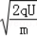
（2）粒子在偏转电场中水平方向做匀速直线运动得：t＝
竖直方向上做匀加速直线运动a＝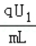
竖直方向上位移y＝＝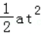
求得U₁＝2U
（3）若粒子飞出A、B间电场则飞出时竖直方向上速度v_{y}＝at＝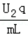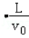
速度偏转角为θ，有：tanθ＝
由题意可知θ≤30°
解得：U₂≤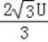
若粒子没有飞出电场也不能打到粒子接收屏M；此时可知：U₂＞2U
综上可知：U₁＞2U或 U₂≤
答：（1）粒子离开加速电场的速度v₀大小为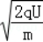；
（2）若粒子进入A、B间电场后恰好从B板边缘飞出，则A、B间电压U₁为2U；
（3）调节A、B间电压大小，使进人电场的粒子不能打在粒子接收屏M上，A、B间电压U₂的取值范围为U₁＞2U或 U₂≤。

